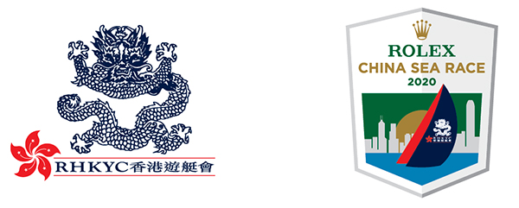

即时发布
2020年2月14日

2020年劳力士中国海帆船赛顺延至2021年举行

因应新型冠状病毒的疫情发展，令参赛船队未能入境菲律宾， 香港游艇会宣布将原定在今年4月8日开赛的「劳力士中国海帆船赛」顺延至下年举行。

本届赛事将顺延至2021年展开, 随後的赛事将维持原定赛程於双数年份隔年举行，即未来三届赛事将於2021，2022年及2024年展开。

「2021年劳力士中国海帆船赛」赛事公告将於稍後时间公布。

香港游艇会将於复活节举行另一场离岸赛，赛程约450海浬至500海浬，详情将於稍後公布。

关於香港游艇会

香港游艇会是本港历史最悠久丶规模最庞大的的体育会之一，在过去170年一直致力推动帆船及赛艇运动的普及化和精英化。本会为一众不同年龄与技术水平的水上运动爱好者，当中包括会员及非会员，提供多项训练活动以促进他们的个人发展丶发掘及培养有潜质参加比赛的精英运动员，藉此推动这些有益身心的运动在香港的发展和普及化。香港游艇会全年举办多项本地及全球触目的国际级帆船及赛艇赛事，大大提升香港在国际体坛的地位。

